WIELKA WŁOSKA WAKACYJNA MIŁOŚĆ W ROMANCE TV

W poniedziałek 15 sierpnia jest narodowe święto Italii – Ferragosto. Wywodzi się z antycznych czasów i tego dnia Włosi tańczą na ulicach, bawią się i świętują środek lata. Stacja Romance TV, jak co roku, zaprasza na całodzienny maraton filmowy we włoskim klimacie, pełen słońca, relaksu, pysznego, śródziemnomorskiego jedzenia i gorących uczuć.

Solidna porcja włoskiego luzu połączona z hitami filmowymi w letnim nastroju. W ten sposób Romance TV uczci włoskie święto narodowe: Ferragosto. Przez cały poniedziałek, 15 sierpnia, od godz. 00:30 aż do północy, w cyklu „Wielka miłość w pięknej Italii w połowie sierpnia” stacja będzie pokazywać zabawne i przejmujące historie z różnych zakątków Włoch. I w malowniczej Toskanii, i w robiącej ogromne wrażenie stolicy Włoch, Rzymie, będzie widzom towarzyszyć miłość i romantyczna atmosfera.
Stacja pokaże filmy kostiumowe, takie jak „Romeo i Julia” czy współczesną adaptację słynnej baśni o Kopciuszku pt. „Kopciuszek - miłosna baśń w Rzymie”. Nie zabraknie także historii o najsłynniejszym we Włoszech telewizyjnym show lat 60. - „Studio Uno”, gdzie szczęścia i zmiany w życiu szukają trzy kobiety czy „Atelier Fontana” - biograficzny film o trzech siostrach Fontana, które rozsławiły włoską modę w świecie, zanim pojawili się Valentino, Armani i Versace. Obecnie są uznawane za matki współczesnej mody włoskiej, a ich kreacje nosiła Jackie Kennedy, Ava Gardner, Audrey Hepburn, Ingrid Bergman i Grace Kelly.
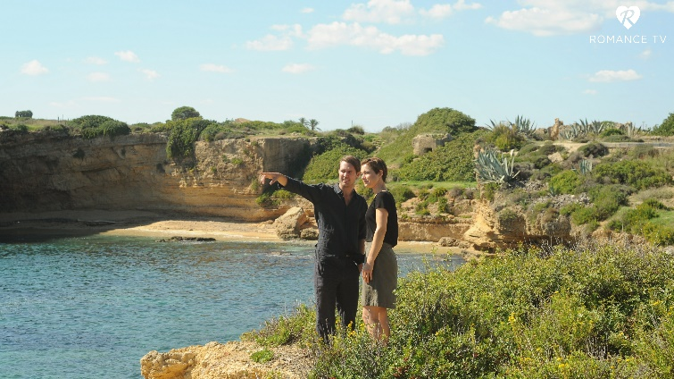
Latem nie może zabraknąć filmów , których akcja dzieje się w pięknych i idealnych na wakacje destynacjach. Będą to najlepsze odcinki z serii „Lato w…” we włoskim klimacie. Tym razem widzowie odwiedzą Toskanię, Tyrol Południowy, Elbę i Amalfi i razem z ich bohaterami będą przeżywać ich zawiłe losy rodzinne i miłosne, rozwiązywać tajemnice, odcinać się od przeszłości lub budować przyszłość. Z kolei organizatorzy uroczystości ślubnych z serii „Rejs ku szczęściu” będą podróżować z zakochanymi parami do Piemontu, na Sardynię i Sycylię. Czy wszystko skończy dobrze, a nowożeńcy będą żyli długo i szczęśliwie? Romance TV zaprasza do oglądania i przyjemnego spędzania czasu całe rodziny!

Kontakt dla mediów: Joanna Owsianko - tel. 502 126 043, e-mail: j.owsianko@agencjafaceit.pl

Romance TV prezentuje europejskie seriale i filmy fabularne z najwyższej półki oraz filmowe adaptacje bestsellerów Rosamunde Pilcher, Charlotte Link, Ingi Lindström, Barbary Wood, Utty Danelli, Emilie Richards oraz Katie Fforde. Stacja słynie z romantycznych komedii z najlepszymi europejskimi gwiazdami oraz popularnych serii filmowych, jak „Statek Marzeń”, „Rejs ku szczęściu” czy „Hotel Marzeń”. Seriale, które stały się hitami, to m.in. „Górski lekarz”, „Nauczyciel”, „Elisa z Rivombrosy”, „Burza uczuć”, „Danni Lowinski”, „Misja: Życie!”, „Wszystko dla Pań”, „Kochanki” czy obsypana nagrodami australijska produkcja „Tatusiowie na medal”.

Romance TV należy do Romance TV Betriebs GMBH, stanowiącej joint venture Mainstream Media AG z ZDF Enterprise GmbH. Kanał. /dostępny jest w Niemczech, Austrii, w Szwajcarii oraz w Polsce. Za dystrybucję Romance TV w Polsce, od stycznia 2015, na zlecenie Mainstream Networks Holding GmbH & Co. KG, odpowiada Frame by Frame. Romance TV dociera już do ponad 5,5 milionów gospodarstw domowych w Polsce. Kanał dostępny jest m.in. na Platformie Canal+, w Cyfrowym Polsacie, Orange, UPC, Vectrze, Inea, Toya oraz w innych dobrych sieciach kablowych. Można go także oglądać w serwisach PLAY NOW oraz IPLA. Ambasadorem kanału jest Daniel QCZAJ.

romance-tv.pl
facebook.com/RomanceTVCzasNaUczucia
romance-tv.pl, facebook.com/RomanceTVCzasNaUczucia

